Порядок проведения самообследования муниципального казённого учреждения дополнительного образования детей
«Детской школы искусств»
за 2013 – 2014 учебный год.

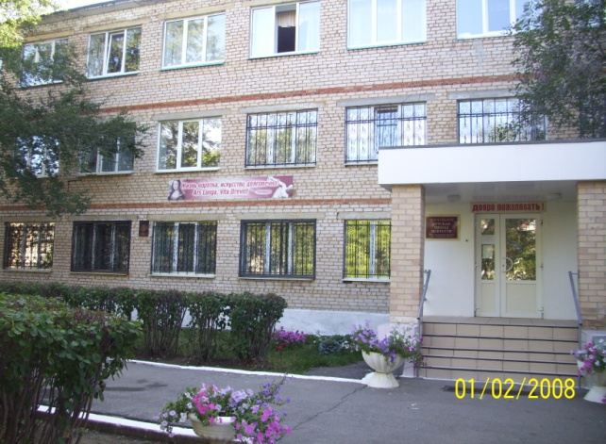

Порядок проведения самообследования муниципального казённого учреждения дополнительного образования детей
«Детской школы искусств» за 2013 – 2014 учебный год.

В процессе самообследования оценивается образовательная деятельность, система управления, содержание и качество подготовки обучающихся, организация учебного процесса качество кадрового, учебно-методического, библиотечно-информационного обследования, материально-техническая база, функционирование внутренней системы оценки качества образования. Также анализируются показатели деятельности, устанавливаемые федеральным органом власти в сфере образования.
Доклад подготовлен с целью:
- Обеспечение информационной открытости;
- Прозрачности учреждения;
- Широкой информированности общественности и прежде всего родительской, вопросах образовательной деятельности школы, результатах и проблемах её развития которые нам хотелось бы решать вместе.

- Информационная справка о школе
Школа искусств Локомотивного Городского округа - образовательное учреждение дополнительного образования детей художественно – эстетического направленности.
Школа была образована в 1974 году как детская музыкальная школа.
2002 году – реорганизована в муниципальное учреждение дополнительного образования детей – детская школа искусств.
2003 году школа прошла государственную аттестацию и аккредитацию. Получив высшую категорию, которой успешно подтвердила в 2008 году.
Школа награждалась грантом главы городского округа, почётной грамотой губернатора Челябинской области, дипломом за участие «Лучшее учреждение дополнительного образования детей Челябинской области 2010 года» по направлению деятельности «Школа – социокультурный центр»
2013 году школа участвовала в областном конкурсе «Лучшее учреждение дополнительного образования» была награждена дипломом и званием лауреата областного конкурса «Школа – социокультурный центр».
В настоящее время учреждение реализует следующие образовательные программы:
Программы художественно-эстетической направленности (фортепиано, баян, аккордеон, гитара, эстрадное пение, ударные инструменты, скрипка, хореографическое художественное искусство, а также с 1 сентября 2013 года реализуется
общеобразовательные предпрофессиональные программы в области искусств: фортепиано, народные инструменты, струнные инструменты.
В дальнейшем планируется внедрение программ (ФГТ) живопись, хореографическое искусство.
На сегодняшний день контингент учащихся более двухсот человек.
Успешность школы определяет разумное сочетание инноваций с сохраннее традиций школы художественного образования. Инновация в нашей школе, это:
Разработка программ по новым для нас направлениям и внедрения их в практику работы;
Активное использования современных информационных технологий; внедрение модульной системы обучения;
Внедрения в систему художественного образования принципов;
Методов проектного, полихудожественного, развивающего обучение на основе личностно - ориентированного подхода;
обеспечения необходимых психолога-педагогических условий для комфортного саморазвития каждого субъекта художественного образования: ученика – родителя – преподавателя.
Главная ставка в управлении развитием школы делается на человеческий капитал – интеллект мышления, знание, профессиональный и жизненный опыт, работающих здесь людей.
Общее количество преподавателей составляет 19 человек, из них 20% выпускники нашей школы, с высшим образованием 9 преподавателей, среднее специальным -10, 4 преподавателя имеют высшую квалификационную категорию, 12 – первую.
Среди педагогических работников четыре лауреата премии законодательного собрания Челябинской области в области культуры и искусства ( Юлаева В.В., Безмен Н.В., Платонова Н.Г., Моисеенко Т.Н.)
Почётной грамотой и министра культуры Российской Федерацией награждены 4 человека (Юлаева В.В., Платонова Н.Г., Фахрадова Е.А. Безмен Н.В.)
4 – почётным знаком «За заслуги перед Локомотивном» (Юлаева В.В., Сироткин П.П., Фахрадова Е.А., Безмен Н.В.)
Широка география конкурсов в которых учащиеся школы становились лауреатами и дипломантами:

Международными – Словакия, Болгария, Франция, Македония, Италия, Москва, Адлер, Южноуральск.

Всероссийские – Сочи, Рязань, Кыштым, Миасс.
Областные- Челябинск, Озёрск, Копейск, Магнитогорск.
Для педагогического коллектива школы характерны постоянное стремление к развитию. Быть конкурентно способным в любых условиях «идти в ногу со времени» - это своеобразный девиз необходимый в настоящее время для качественной работы.
Не случайно поэтому на протяжении нескольких лет в школе реализуется Программа развития. В связи с этим педагогический коллектив школы плодотворно работает в различных образовательных и культурно – просветительных мероприятиях.
В 2014 учебном году планируется следующие образовательные культурно-просветительские программы и проекты:
- Областной семинар «Формирование самостоятельных навыков учащихся школы искусств»
- Сорокалетний юбилей детской школы искусств
- Международный конкурс в Черногория, где бесплатное приглашение получила учащаяся эстрадного отделения
- Лицензирование обще развивающих образовательных программ

На сегодняшний день школа располагается в отдельном трёх этажном здании оборудованном кабинетами для индивидуальных и групповых занятий.
В школе есть просторный оркестровый класс, хореографический зал, актовый зал.
Наша школа – это, прежде всего учреждение повышенного статуса, которая стремится сохранить своё индивидуальное лицо в постоянном меняющем мире, принимает на себя обязанности и ответственность за подготовку наших воспитанников, юных дарований.
Нас всех объединяет всеобщее увлекательная идея создания «Хорошей школы», в которой культивируется дух уважения к друг другу, гармония «Я» - «Мы»
ДШИ – наше общее достояние.

II. СОДЕРЖАНИЕ И РЕЗУЛЬТАТИВНОСТЬ ДЕЯТЕЛЬНОСТИ УЧРЕЖДЕНИЯ.
2.1. Вся учебная и воспитательная работа в ДШИ ведется с учетом интересов, склонностей и способностей учащихся, на принципах взаимоуважения и сотрудничества между преподавателями и учащимися. Задачи обучения и воспитания детей и подростков реализуются в совместной деятельности педагогов, учащихся и их родителей (законных представителей).
Содержание учебно-воспитательного процесса в ДШИ определяется образовательными программами и учебными планами, разрабатываемыми, принимаемыми и реализуемыми ДШИ самостоятельно на основе программ и учебных планов, рекомендованных Министерством культуры РФ.
ДШИ осуществляет образовательную деятельность по специальности: Фортепиано, скрипка, баян, аккордеон, домра, гитара, эстрадный вокал, ударные инструменты, живопись, хореографическое искусство , а также дополнительные предпрофессиональные общеобразовательные программы в области музыкального искусства «фортепиано», «скрипка», «народные инструменты».
Обучающиеся, освоившие в полном объеме образовательные программы, переводятся в следующий класс. Обучающиеся, имеющие академическую задолженность по любому предмету учебного плана, не могут быть переведены в следующий класс.
Ликвидация обучающимися академической задолженности осуществляется до начала нового учебного года. Обучающиеся, не ликвидировавшие академическую задолженность в установленный срок, оставляются на повторный срок обучения в этом же классе.
Обучающиеся, не освоившие программу предыдущего этапа обучения, к обучению на следующий этап не допускаются.
ДШИ самостоятельно выбирает формы, средства, методы обучения и воспитания обучающихся.
Организация образовательного процесса в ДШИ регламентируется учебными планами, годовым календарным учебным графиком и расписанием занятий, утверждаемыми директором ДШИ.
Одна из форм работы – творческое сотрудничество с другими образовательными учреждениями и организациями Локомотивного городского округа: детские сады, МОУ СОШ №2, ДК «Луч» - где организуются и проводятся выставки , концерты, музыкальные беседы.
2.2. Работа с контингентом учащихся.
Одно из направлений работы Детской школа искусств – это мероприятия по набору контингента на будущий учебный год.
Задача преподавателей школы объяснить и донести до современного родителя необходимость эстетического развития их ребенка, а также привлечь внимание и развить интерес к искусству непосредственно у детей.
В 2013-2014 учебном году «Детская филармония» и клуб «Нотка» провели серию концертных мероприятий для учащихся младшего звена МОУ СОШ №2 и дошкольных учреждений посёлка с целью создания презентации деятельности школы. Мероприятия школы регулярно освещаются в средствах массовой информации, в том числе местным телевидением. Отчётные концерты ДШИ , проводимые на площадках школы и ДК «Луч», выступления учащихся и преподавателей на предприятиях и в учреждениях посёлка – популяризируют и делают привлекательным образовательный процесс .
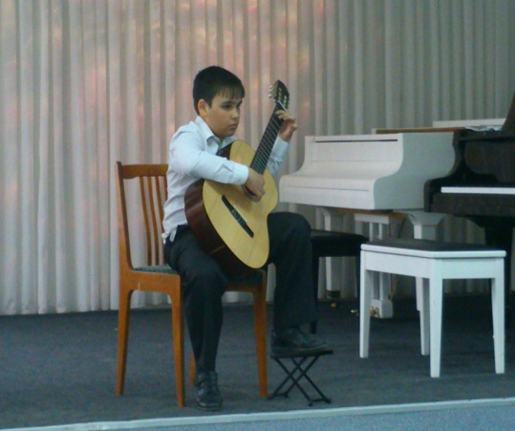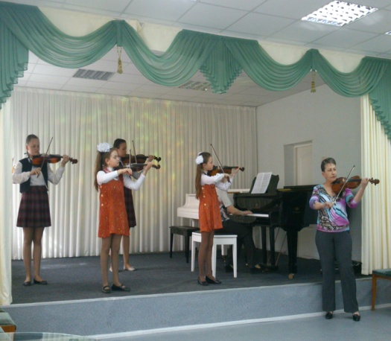

Контингент школы:
специализация | 01.09.2013г. | 01.05.2014г.
фортепиано | 31 | 29
скрипка | 11 | 11
Народные инструменты | 28 | 19
Муз. эстетическое | 28 | 23
хореография | 38 | 37
Изобразительное искусство | 48 | 39
эстрадное | 51 | 41
подготовительное | 8 | 8
По школе | 243 | 207

В первый класс зачислены - 56 учащихся.
В текущем учебном году закончили обучение - 21 выпускник.
Качественная успеваемость по итоговой аттестации среди выпускников составляет 90,47%.
Получили свидетельство об окончании школы с «отличием» -4 выпускника, что составляет 19% от общего количества выпускников.

2.3. Работа с родителями (законными представителями).
Важным направлением деятельности учреждения является системная работа с родителями учащихся (законными представителями). Проводятся родительские собрания, проводится мониторинг качества образовательной услуги в форме опроса, с целью получения объективного представления о том, насколько родители (законными представителями) учащихся удовлетворены работой образовательного учреждения.
В 2013-2014 учебном году проведены следующие тематические собрания для родителей:

№ п/п | Дата | Родительские собрания | Ответственный
1 | Сентябрь 2013г. | «Знакомство с предметами в 5 классе. Основные требования» | Фахрадова Е.А.
2 | 02.09.2013г. | Родительское собрание для первоклассников: «Подготовка учащихся к новому учебному году. Новые предметы». | Самойленко О.А.
3 | 26.09.2013г. | Общеотделенческое родительское собрание | Найбауэр С.С.
4 | 26.09.2013г. | Общешкольное родительское собрание первоклассников: «Организация учебной деятельности детей в школе искусств». | Зозуля Г.В.
5 | 15.11.2013г. | «Значение домашней подготовки к занятиям» | Зозуля Г.В.
6 | 15.11.2013г. | «Правила публичного выступления» | Климова Р.П.
7 | 22.11.2013г. | «Поощрение и наказание детей в семье» | Вяткина Е.В.
8 | Ноябрь  2013г. | Итоги I четверти: «Подготовка к контрольному выступлению». | Самойленко О.А.
9 | 05.12.2013г. | «Влияние музыки на развитие ребёнка». | Забирова Е.В.
10 | 05.12.2013г. | Общешкольное родительское собрание: «Вопросы дисциплины в ДШИ. Формирование навыков самостоятельности у детей в процессе обучения». | Зозуля Г.В.
11 | 06.12.2013г. | «Мутационный период в певческом голосе» | Курышева А.В.
12 | 12.12.2013г. | «Формирование самопознания и самовоспитания подростков». | Аствацатурян Р.Г.
13 | 19.12.2013г. | «Творчество – как отражение образования» | Мошкова Ю.В.
14 | 20.12.2013г. | «Зачем ребёнку музыка» | Князева Т.В.
15 | 24.12.2013г. | Родительское собрание учащихся фортепианного отделения по итогам полугодия | Платонова Н.Г.
16 | Декабрь 2013г. | Итоги I полугодия | Фахрадова Е.А.
17 | 14.03.2014г. | Родительское собрание: «филосовско-мировоззренческая подготовка ребёнка в семье» | Аствацатурян Р.Г.
18 | 20.03.2014г. | Родительское собрание класса «Как организовать отдых ребёнка в каникулярное время», «А если заглянуть в будущее» | Зозуля Г.В.  Климова Р.П.
19 | 29.04.2014г. | Родительское собрание «Чем увлекаются наши дети?» | Забирова Е.В.
20 | 10.04.2014г. | Родительское собрание: «Социальные сети для детей». | Курышева А.В.
21 | 16.05.2014г. | Классное родительское собрание «Учимся вместе». | Платонова Н.Г.
22 | 15.05.2014г. | Классное родительское собрание «Как ухаживать за фортепиано» | Князева Т.В.
23 | Май 2014г. | Родительское собрание по итогам года с концертом класса. | Забирова Е.В.
24 | 26-30.05.2014 | Родительское собрание по итогам года с концертом учащихся отделения народных инструментов и эстрадного отделения. | Климова Р.П.  Вяткина Е.В.
25 | 28.05.2014г. | Родительское собрание по итогам года. | Фахрадова Е.А.

2.4. Образовательный процесс
Содержание образовательного процесса определяется учебной, методической, воспитательной и культурно-просветительской работой.

Учебная работа.
В 2013-2014 учебном году вся учебная работа ДШИ проводилась согласно утверждённого педагогическим советом школы перспективного плана. В промежуточной и итоговой аттестации учащихся использовались следующие формы контроля:
- зачёты;
-академические концерты;
-контрольные уроки;
-просмотры ;
-тестирование;

ПЕРСПЕКТИВНЫЙ ПЛАН ДШИ
ПО УЧЕБНОЙ ДЕЯТЕЛЬНОСТИ НА 2013-2014 УЧЕБНЫЙ ГОД
№ | Наименование | Фортепиано |  | Отделение народных инструментов |  | Скрипка |  | Музыкально-этетическое |  | Художествен  ное |  | Эстрадное отделение
 | Полугодие |  |  |  |  |  |  |  |  |  |  | Класс вокала |  |  |  | Класс ударных инструментов
1 | Технический зачёт | 23.10  25.10 | 27.02 | 24.10 | 13.03 | 19.12 |  |  |  |  |  |  |  |  |  | 14.11 | 18.03
2 | Академический концерт | 20.12 | 28.04 | 19.12 | 30.04 | 21.11 | 17.04 | 18.12 | 29.04 |  |  | 24.12 |  | 15.05  21.05 |  | 17.12 | 15.05
3 | Прослушивание первоклассников | 11.12 | 28.04 | 19.12 | 30.04 и 21.05 | 17.12 | 17.04 |  |  |  |  | 24.12 |  | 19.05 |  | 17.12 | 15.05
3а | Контрольные уроки | 23-24.12 | 25.05 | 23-24.12 | 24.05 | 23-24.12 | 27.05 | 23-24.12 | 24-25.05 |  |  | 23-24.12 |  | 29..05 |  | 23-24.12 | 29.05
4 | Прослушивание выпускников | 02.12 | 07.02 | 12.12 | 20.02 | 06.12 | 08.04 | 12.12 | 19.02 |  |  | 17.12 |  | 07.02 |  | 17.12 | 07.02
5 | Музицирование творческие навыки | 26.11 | 13.05 | 11.12 | 15.05 |  | 22.05 | 13.11 | 14.03 |  |  | 23-24.12 |  | 18.04 |  | 23-24.12 | 17.04
6 | Контрольные прослушивания программ, спец. классов |  | 03.04 |  | 04.04 |  | 08.04 |  | 04.04 | 23.12 | 26.05 |  |  | 08.04 |  |  | 08.04
7 | Контрольные прослушивания  муз. кол-ов | Последний урок в четверти
8 | Контрольные уроки групповых дисциплин | Последние два урока в четверти
 |  |  | 15.05  муз-ра |  | 15.05  муз-ра |  |  |  | 15.05  муз-ра | Просмотр работ по полугодиям |  |  |  |  | 15.05  муз-ра
9 | Экзамены  (специальность, |  | 22.05 |  | 22.05 |  |  |  | 21.05 | 23.12 | 23.05 |  |  |  | 22.05
 | сольфеджио) |  | 21.05 |  | 21.05 |  |  |  | 20.05 |  |  |  |  |  | 20.05
10 | Общее ф-но |  |  | 13,20.12 |  | 13,20.12 | 20,27.05 |  |  |  |  |  | 13,20.12 |  | 20,27.05
11 | Ансамбль аккомпанемент | 15.11 | 15.04 вып.  18.04 | 13.12 | 15.05 |  | 22.04 | 13.11 | 14.05 |  |  |  | 23.12 |  |  | 23.12
12 | Зачёт вып. Муз.литер |  | 07.05 |  | 07.05 |  | 07.05 |  | 07.05 |  |  |  |  |  | 07.05 |  | 07.05
13 | Пленер |  |  |  |  |  |  |  |  |  | 26-30.05

Успеваемость.

отделение | 1 четверть  абсолют | 1 четверть  качеств | 2 четверть  абсолют | 2 четверть  качеств | 3 четверть  абсолют | 3 четверть  качеств | 4  Четверть  абсолют | 4 четверть  качеств | За уч. год  абсолют | За уч. год  качеств
Фортепиан  ное | 96,6% | 79,9% | 96,6% | 82,7% | 100% | 86,2% | 100% | 93,1% | 100% | 93,1%
Класс скрипки | 100% | 90,9% | 90,9% | 81,8% | 90,9% | 81,8% | 100% | 100% | 100% | 100%
Народные инструменты | 95,4% | 86,3% | 86,4% | 72,7% | 95% | 80% | 94,7% | 78,9% | 94,7% | 84,2%
Муз. Эстетическое | 95,4% | 86,3% | 95,4% | 77,2% | 100% | 77,2% | 100% | 82,6% | 100% | 82,6%
Эстрадное | 91,6% | 83,3% | 100% | 83,7% | 95,2% | 85,7% | 97,5% | 87,8% | 97,5% | 87,8%
Художественное | - | - | 100% | 93,5% | - | - | 100% | 74% | 100% | 74%
Хореографическое | 95% | 75% | 95% | 85% | 94,6% | 89,1% | 94,7% | 89,5% | 94,7% | 89,5%
По школе | 95,6% | 83,6% | 94,9% | 82,4% | 96% | 82,4% | 98,12% | 86,56% | 98,12% | 87,31%

Методическая работа.
В этом году методическая работа в ДШИ была направлена на совершенствование профессиональной компетенции педагогов ДШИ как важнейшего условия обеспечения повышения качества образовательного процесса и развития в условиях модернизации образования, и осуществлялась по следующим основным направлениям:
1. Работа по повышению квалификации и профессионального мастерства педагогических работников.
2. Индивидуально-методическая и инновационная деятельность.

3. Работа по внедрению Дополнительных предпрофессиональных общеобразовательных программ в области музыкального искусства.

4. Работа по подготовке и проведению методического семинара Областного методобъединения для преподавателей Карталинского, Варненского, Брединского и Чесменского районов.
В текущем году в ДШИ использовались следующие коллективные, групповые и индивидуальные (консультативно-информационные) формы методической работы:
в целях формирования и систематизации методических знаний
−Педагогический Совет ДШИ;
−Методический Совет ДШИ;
−заседания отделений (по направлениям);
−посещение семинаров, мастер-классов;

в целях обобщения и распространения методических знаний
-методический семинар «День открытых дверей»
−открытые уроки;
−сообщения, доклады, рефераты, методические разработки;
−взаимопосещения занятий преподавателей;
Работа Методического Совета ДШИ
Основная цель работы МС – мотивирование педагогов на формирование новой системы оценки качества своей работы (портфолио), самосовершенствование педагогического мастерства, выявление инновационного опыта работы. В течение года было проведено 5 заседаний МС, на которых рассматривались следующие вопросы:
−Планирование методической работы на 2013-2014 учебный год и утверждение основных направлений методической работы в школе.
−Обсуждение форм работы по обучению преподавателей самоанализу своей профессиональной деятельности. Проектирование инновационной деятельности в работе школы.
−Проектная деятельность школы. Обсуждение способов её внедрения.
−Составление и обсуждение перспективного плана работы ДШИ на 2013-2014 учебный год.
Наиболее традиционной и достаточно эффективной формой методической работы в школе являются заседания отделений, которые проводятся регулярно в течение года (в соответствии с годовым календарным графиком). На них обсуждаются вопросы методического обеспечения учебно-воспитательного процесса, различные варианты содержания образования, рассматриваются новые педагогические технологии, методы обучения и воспитания обучающихся.
Преподаватели школы постоянно участвуют в методических семинарах и научно-практических конференциях по проблемам обучения и воспитания учащихся школы. Распространения опыта работы – одна из сторон деятельности, способствующая изучению, сохранению и обмену педагогическими приемами и методами.

Курсы повышения квалификации и семинары
№  п/п | Дата | Содержание КПК, семинара | Место проведения | Ф.И.О..преп
1. | 26-27 октября | Основные направления работы в классе эстрадно-джазового вокала (20 часов) | УМЦ  Челябинск | Курышева А.В.
2. | 27-29 октября | Методика преподавания теоретических дисциплин в ДШИ на современном этапе.  (27 часов) | УМЦ Челябинск | Пономарёва Г.К.
3. | 2 декабря | Организационно-методические условия внедрения дополнительных предпрофессиональных программ в области музыкального искусства. ( 9 часов) | УМЦ  ДШИ №3 г.Магнито  горск | Безмен Н.В.  Зозуля Г.В
4. | 3-7 января | Инновации в образовательно-культурной сфере.Информационные технологии в творческом процессе. | Г.Миасс | Курышева А.В.
5. | 14-15  февраля | Применение методов нейро-лингвистического программирования в образовательном процессе (20часов.) | УМЦ г.Челябинск | Зозуля Г.В.
6. | 29-30 марта | Предмет «скульптура» в художественном образовании.(10 часов) | УМЦ  Г.Челябинск | Трескова Е.В.
7. | 14-17 марта | Особенности работы с детским хоровым и музыкально-театральным коллективом.(36 чассов) | МаГК им. М.И.Глинки | Юлаева В.В.
8. | 15-16 марта | Личная эффективность руководителя – фундамент успеха учреждений.(18 часов) | УМЦ г.Челябинск | Безмен Н.В.  Зозуля Г.В.
9. | 4-7 февраля | Вопросы интерпритации джазовой музыки.(36 часов) | МаГК им.М.И.Глинки | Аствацатурян Р.Г.
10. | 22 мая | Общее эстетическое образование: актуальность и перспективы. | ДШИ №1  г.Челябинск | Зозуля Г.В.  Курышева А.В.
11. | 6-7 июня | Документационное управление учреждением.(18 часов) | УМЦ г.Челябинск | Безмен Н.В.
12. | 7-8 июня | Основные требования к обеспечению образовательного процесса по итогам проверки лицензионного контроля. | УМЦ г. Челябинск | Зозуля Г.В.

В текущем учебном году на базе школы проведён методический семинар Областного методобъединения.

«День открытых дверей».
МКУ ДОД «Детская школа искусств»
Локомотивный городской округ.
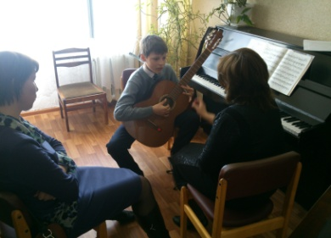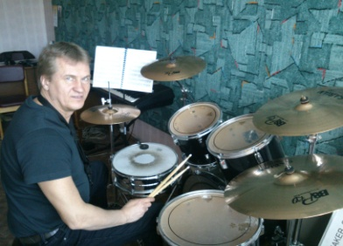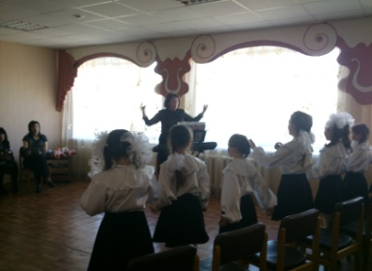

Методический семинар «День открытых дверей» проводится на базе ДШИ Локомотивного городского округа.
Дата проведения: 23.04.2014г. в 11:00ч.

Задачи:
- Обмен и распространение опыта работы преподавателей.
- Использование традиционных, современных и инновационных форм и методов работы в системе дополнительного образования.
План проведения
№ | Время проведения | Тема открытого урока | преподаватель | № кабинета
1 | 11.15 | «О гитарной аппликатуре» | Забирова Е.В. | 304
2 | 11.15 | «Работа над музыкальным произведением на начальном этапе  обучения в классе аккордеона » | Зозуля Г..В. | 201
3 | 11.15 | . «Начальный этап обучения в классе фортепиано» | Платонова Н.Г. | 203
4 | 11.15 | «Начальное обучение. Хоровая дисциплина» | Юлаева В.В. | 310
5 | 11.15 | «Народно-сценический танец» | Фахрадова Е.А. | 101
6 | 11.15 | «Работа над пьесой в стиле «funk» (-1)» (ударные инструменты) | Аствацатурян Р.Г. | 103
7 | 12.15 | «Дикция, артикуляция в эстрадном вокале» | Вяткина Е.В. | 105
8 |  | «Слушание музыки» 1 класс | Пономарева Г.К. | 201
9 |  | «Работа над пьесами на заключительном этапе. Класс скрипки» | Самойленко О.А. | 312

Воспитательная работа.
В воспитательном процессе школы используются различные формы работы. Ребята посещают выставки и мастер классы, посещают концерты, тематические классные часы что способствует углублению знаний, лучшему восприятию духовных ценностей, воспитанию чувств национальной гордости.
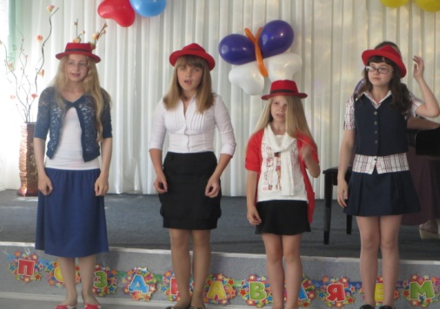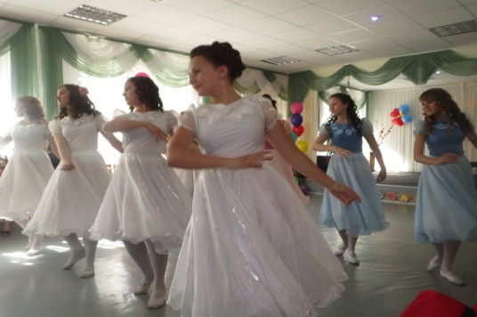

№ | Дата | Классные часы | Ответственный
1 | 26.09.2013г. | «Золотая осень» | Платонова Н.Г.  Самойленко О.А.
2 | 08.10.2013г. | «К миру через духовность» | Найбауэр С.С.
3 | 12.10.2013г. | «Звуки музыки этой прекрасной» | Вяткина Е.В.
4 | 17.10.2013г. | «От красоты познания к творчеству» | Аствацатурян Р.Г.
5 | 18.10.2013г. | «Christina Agilera» - бурлеск | Курышева А.В.
6 | 31.10.2013г. | «С гаммой наперегонки» | Зозуля Г.В.
7 | 31.10.2013г. | «Весёлый концерт» | Климова Р.П.
8 | 15.11.2013г. | «Как научиться жить без драки» | Забирова Е.В.
9 | 20.11.2013г. | «Как возникли ноты» | Князева Т.В.
10 | 28.11.2013г. | «Русь жива, пока поёт» | Пономарева Г.К.
11 | 24.12.2013г. | «Что такое Новый год» | Платонова Н.Г.
12 | 25.12.2013г. | «Рождественские посиделки» | Трескова Е.В.
13 | 27.02.2014г. | «Сочи – 2014» | Трескова Е.В.
14 | 20.02.2014г. | «Увидеть прекрасное в человеке» | Аствацатурян Р.Г.
15 | 21.02.2014г. | «Отличия академической и эстрадной школы вокала» | Курышева А.В.
16 | 28.04.2014г. | «Рождение музыки» | Князева Т.В.
17 | 29.04.2014г. | «Лето, не только отдых» | Платонова Н.Г.
18 | 29.04.2014г. | «Танцы, танцы, танцы…» | Фахрадова Е.А.
19 | 07.05.2014г. | «Судьбоносные биографии»
20 | 13.05.2014г. | «Битлз» | Вяткина Е.В.
21 | 14.05.2014г. | «Память сердца» | Забирова Е.В.
22 | 16.05.2014г. | «Сочинялки-догонялки», «Пословицы и поговорки» | Зозуля Г.В.  Климова Р.П.

Культурно-просветительские мероприятия
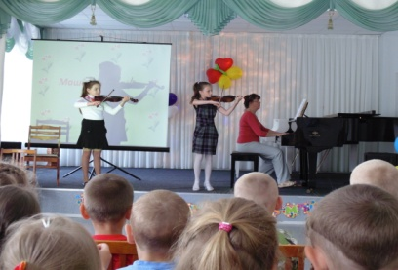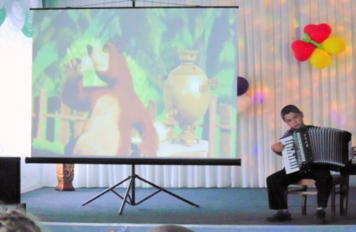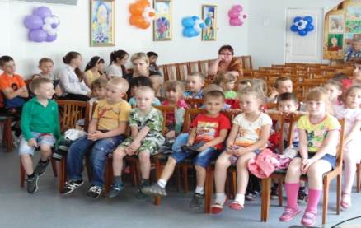
№ | Дата | Мероприятие | Ответственный
1 | 19.09.2013г. | Концерт хоровой капеллы МаГК | Платонова Н.Г.  Князева Т.В.  Самойленко О.А.
2 | 21.11.2013г. | «Праздник первоклассника» | Зозуля Г.В.  Пономарёва Г.К.  Забирова Е.В.
3 | 25.12.2013г. | Новогоднее представление: «Зимняя сказка» | Зозуля Г.В.  Пономарёва Г.К.  Забирова Е.В.
4 | 24.01.2014г. | Концерт в УСЗН г Карталы | Вяткина Е.В.
5 | 20.02.2014г. | Концерт к Дню защитника Отечества | Пономарёва Г.К.
5 | 01.03.2014г. | Выставка-конкурс декоративного натюрморта «На радость маме» | Трескова Е.В.
 | 05.03.2014г. | Концерт к 8 марта  «Подарок маме.» | Зозуля Г.В.
 | 14 и 21.03.2014г. | Экскурсия в краеведческий музей (4-5 классы) | Трескова Е.В.
 | 24.03.2014г. | Концерт для сотрудников «ЖКХ» | Вяткина Е.В.
8 | 21.04.2014г. | Лекция-концерт «Всё о вальсе…» | Пономарёва Г.К.
9 | 21.04.2014г. | Концерт детской филармонии «Волшебный мир искусства» | Забирова Е.В.  Зозуля Г.В.
11 | 24.04.2014г. | Отчетный концерт ДШИ. Академическая часть. | Зозуля Г.В.
12 | 25.04.2014г. | Отчётный концерт школы. Эстрадное, хореографическое отделение | Зозуля Г.В.  Курышева А.В.
14 | 22.04. 2014г. | Концерт детской филармонии  Для МОУ СОШ №2 | Зозуля Г.В.
16 | 08.05.2014г. | Выставка в ДК «Луч» «Никто не забыт, ничто не забыто» | Трескова Е.В.
17 | 20.05.2014г. | Концерт детской филармонии в УСЗН г.Карталы для пожилых людей. | Зозуля Г.В.  Вяткина Е.В.
18 | 20.05.2014г. | Итоговая выставка работ учащихся художественного отделения | Трескова Е.В.
19 | 23.05.2014г. | Вечер выпускников «Ура! Выпускной» | Забирова Е.В.  Пономарева Г.К.  Зозуля Г.В.
 | 27.05.2014г. | Концерты для ДОУ № 1-4 и СОШ №2. Клуб «Нотка»  «Детская филармония» | Забирова Е.В.  Зозуля Г.В.

Конкурсы, фестивали.

Одним из основных показателей уровня образовательного процесса в ДШИ является конкурсная деятельность, позволяющая оценить уровень профессиональной подготовки учащихся и качество образовательного процесса в школе.

Август 2013г.
№ | дата | мероприятие | участники | Место проведения
1 | Август 2014г. | Областной конкурс «Лучшее учреждение дополнительного художественного образования детей»  Номинация : «Школа – социокультурный центр»  Номинация : «Признание» | ДШИ –диплом лауреата  Диплом лауреата  Безмен Н.В. | Г. Челябинск

Октябрь 2013г.
1. | 23.10.  2013г. | Школьный конкурс «Лучшее исполнение этюда». | 1место: Фоминова С.  2 место: Рыбакова Н.  Кубжасарова Д.  Климкина К.  3 место: Еловик Ж.  Черномор К.  Игнатьева У  Количество участников 16 | ДШИ
2. | 26-28.10.  2013г. | Финал Всероссийского конкурса «Славься  Отечество»  Всероссийский конкурс «Роза ветров» | Диплом 1 степени Казакова Ульяна  (преп. Безмен Н.В.)  Диплом лауреата 1 степени Безбородова Рита  (преп. Вяткина Е.В.)  Диплом лауреата 3 степени  Безбородова Рита  (преп. Вяткина Е.В.) | Г. Москва  Г. Москва

Ноябрь 2013г.
1. | 23.11.2013г. | Всероссийский «Ретро- фестиваль» | Курышева А.В.  Гран-при. | Г.Южноуральск.
2. | 17.11.2013г. | Зональный конкурс «Юных пианистов» | Земскова Л.  (преп. Платонова Н.Г.) | Г. Магнитогорск.
3. | 24.11.2013г. | 8 зональный конкурс исполнителей на фортепиано «Волшебный рояль» | Земскова Л.  (преп.Платонова Н.Г.) | С. Фершампенуаз
4 | 22.11.2014г. | Внутришкольный конкурс «Наряди куклу» | 12 учащихся художественного отделения | ДШИ Локомотивный г.о.
5 | Ноябрь 2013г. | Международный конкурс «Праздник детства» | Хореографический коллектив | г.Санкт - Петербург

Декабрь 2013г.
1. | 11.12.2013г. | 8 зональная олимпиада по музыкально-теоретическим дисциплинам «Юный теоретик» | Чайка Настя  Рыбакова Настя  Земскова Лена  Фоминова Саша  1 место | С. Чесма  ДШИ  Юлаева В.В.  Пономарёва Г.К.
2. | 08.12.2013г. | Областной фестиваль-конкурс « Будущее России»  Отборочный тур | Сибирчиков А.  (преп. Курышева А.В.)  Казакова Ульяна  (преп. Безмен Н.В,) | С. Варна

Январь 2014г.
№ | Дата | Название мероприятия | Участники | Место проведения
1. | 8.01.2014г. | Международный конкурс «Браво, дети!» | Сибирчиков А. диплом 1 степени преп. Курышева А.В. | г. Миасс

Февраль 2014г.
№ | дата | Название мероприятия | участники | Место проведения
1  .  2.  3.  4. | 16.02.2014г. | 9 Зональный конкурс фортепианной музыки «Мы любим музыку» | Тихонова Е.  диплом лауреата 3 степени  преп. Князева Т.В. | г.  Магнитогорск
 | 22.02.2014г. | Областной конкурс исполнителей на народных инструментах «Таланты горного края» | Зозуля Г.  грамота  преп. Зозуля Г.В.  Васильев А.  диплом 3 степени  преп. Забирова Е.В. | г. Миасс
 | 26.02.2014г. | Фестиваль хоровых коллективов «Веселые голоса» | Младший хор  Старший хор  Князев А.  преп. Юлаева В.В.  конц. Князева Т.В. | г. Карталы
 | 28.02.2014г. | 29 Областной конкурс исполнителей на народных инструментах | Васильев А.  диплом  преп. Забирова Е.В. | г. Челябинск

Март 2014г.
№ | Дата | Мероприятие | Участники | Место проведения
1. | 02.03.2014г. | Зональный конкурс «Фанфары  Магнитки – 2014» | Реуцкий Н.  диплом лауреата 2 степени преп. Аствацатурян Р.Г. | г. Магнитогорск
2. | 12.03.2014г. | Конкурс эстрадного вокала «Подснежник» | диплом 1 степени :  Хитрякова М.  Орлова К.  Ансамбль «Фейерверк»  Нуретдинова К.  диплом 2 степени:  Урунтаева А.  Чайка А.  Безмен Л  Кудрявцева Ю.  диплом 3 степени:  Вяткина Я.  Лысоченко В.  Кухарь Е.  Диплом «Удачный дебют»:  Зыкова Л  Игнатьева У.  Фоминова А.  Грамота за участие:  Короткова А. | Локомотивный г.о.
3. | 16.03.2014г. | Региональный конкурс хоровых коллективов «Почувствуй только Родину в себе» | Младший хор –диплом лауреата 1 степени.  Старший хор – диплом лауреата 1 степени.  Хормейстер –  Юлаева В.В.  Концертмейстер-  Князева Т.В. | Г. Магнитогорск
4. | 19.03.2014г. | Фестиваль исполнителей на скрипке | Таран О.  Зайцева Ю  Туркина К  Грамоты за участие | Г. Карталы
5. | 19.03.2014г. | Конкурс-фестиваль исполнителей на народных инструментах | Диплом 3 степени:  Зозуля Г.  Попов А.  Грамоты за участие:  Бурашникова Е.  Зинковский А  Васильев А. | Г. Карталы
6. | 21.03.2014г. | Внутришкольный конкурс «Музыкальная мозаика» | Приняли участие 9 учащихся | ДШИ п.Локомотивный  Муз.эстетическое отделение
7. | 26.03.2014г. | Открытый международный детский фестиваль-конкурс «Играем джаз» | Реуцкий Никита  Диплом лауреата 2 степени | Г.Магнитогорск

Апрель 2014г.

№ п/п | дата | Мероприятие | участники | Место проведения
1 | 09.04.2014г. | Зональный конкурс фортепианной музыки «Уральские звёздочки» | Диплом 1 степени: Черномор К.  Чайка А.  Диплом 2 степени:  Тихонова Е.  Салдаева Н.  Диплом 3 степени:  Герасимова Я.  Безбородова М.  Игнатьева У. | ДШИ  Локомотивный г.о.
2 | 26.04.2014г. | Внутришкольный конкурс юных исполнителей на народных инструментах | 15 участников | ДШИ Локомотивный г.о.
3 | Апрель 2014г. | Участие в областном конкурсе «уральский перепляс» | Хореографический коллектив | г.Троицк

Май 2014г.
№ п/п | дата | мероприятие | участники | Место проведения
1 | 1-3.05.2014г. | Всероссийский конкурс детского и молодёжного творчества «Славься, Отечество! | Диплом лауреата 1 степени:  Сибирчиков А.  Диплм лауреата 2 степени:  Орлова К.  Хитрякова м  Безмен Л.  Диплом лауреата 3 степени:  Хитрякова М.  Ансамбль «Фейерверк»  Казакова У. | Г.Челябинск
2 | 14.05.2014г. | Зональный конкурс юных художников «В гостях у Мазилки» | Диплом 2 степени  Бондаренко П.  Грамоты за участие:  Незнамова Д.  Незнамов И.  Ибрагимова Т. | С.Чесма
3. | 18.05.2014г. | Финал Областного фестиваля-конкурса «Будущее России» | Диплом участника:  Казакова У.  Сибирчиков А. | Г.Челябинск
4 | 18.05.2014г. | Финал Всероссийского «Ретро-фестиваля» | Диплом участника:  Преп. Курышева А.В. | Г.Челябинск
5 |  | Муниципальный этап областного конкурса «Марафон творчества» | Диплом:  Ансамбль «Фейерверк»  Курышева А.В.  Безбородова М.  Кузнецов Б.  Казакова У.
6 | Май 2014г. | Международный конкурс «Страна магнолия» | Хореографический коллектив | г. Сочи

Мониторинг конкурсной работы
2013-2014 учебном году.
международные | Всероссийские | Областные  региональные | зональные | областного методобъединения | внутришкольные | Всего
4 | 5 | 8 | 6 | 4 | 4 | 31

III. ИННОВАЦИОННАЯ ДЕЯТЕЛЬНОСТЬ

В последние годы произошло стремительное развитие информационно-коммуникационных технологий и распространение их во все сферы жизнедеятельности человека. В системе дополнительного образования возникла проблема создания новой модели образовательного процесса и создания образовательной среды, соответствующей запросам современного общества.
Основной целью внедрения информационных технологий является повышение качества образования путем информатизации образовательного процесса. Сегодня проводится работа по комплектации школьной медиатеки, создаются электронные презентации к предмету «Музыкальная литература», по изобразительному искусству , приобретено компьютерное оборудование , интерактивные доски.

Проекты стали распространённой формой продуктивной и общественно значимой деятельности людей в самых различных сферах. Проектная деятельность всё чаще применяется и в общеобразовательных школах, и для ДШИ она является новым и очень интересным видом работы.
За текущий период продолжена работа следующих проектов :
-«Детская филармония»;
-клуб «Нотка»;
-«Галерея современного искусства»
Главная идея проектов – создание на базе Детской школы искусств творческой лаборатории по развитию музыкальных и художественных способностей детей, давая всем возможность проявить себя, участвуя в конкурсах, концертах, проектах и выставках.
Педагогический коллектив школы ставит перед собой задачу, активно заниматься проектной деятельностью в новом учебном году, продолжить изучение структуры социального проектирования, методов и форм.

Одним из инновационных направлений работы школы является создание службы мониторинга. Результаты исследований помогают вносить своевременные коррективы в планы работы школы по различным направлениям.
IV. ПЕДАГОГИЧЕСКИЕ КАДРЫ.

В школе работают 19 преподавателей: 17 –штатных сотрудников, 2 – совместителя.
Образовательный потенциал педагогических работников – высшее образование 7 человек (37%), среднее специальное образование – 12 человек (63 %).
Пять преподавателей имеют высшую квалификационную категорию-26%
Восемь преподавателей имеют первую квалификационную категорию -42%
Средний возраст педагогического коллектива 45 лет.
Стаж работы: более 20 лет - 15 человек – 78,9%; более 10 лет - 1 человек – 5,2 %; более 5 лет – 1 человек – 5,2 % ; менее 5 лет – 2 человека – 10,5%.

V. Библиотечное информационное обеспечение.

№ п/п | Вид образовательной программы | Объем фонда учебной и учебно-методической литературы |  | Количество экземпляров литературы на одного обучающегося, воспитанника
 |  | Количество наименований | Количество экземпляров
1 | 2 | 3 | 4 | 5
1 | Эстрадное отделение | 1022 | 1022 | 23
2 | Класс скрипки | 345 | 344 | 31
3 | Музыкально-эстетическое отделение | 311 | 311 | 14
4 | Фортепианное отделение | 3877 | 3847 | 132
5 | Народное отделение | 1161 | 1152 | 52
6 | Художественное отделение | 263 | 263 | 8
7 | Хореографическое отделение | 50 | 50 | -
8 | Теоретическое отделение | 1957 | 1946 | 11
9 | Всего | 8986 | 8935

VI. ФИНАНСОВО - ЭКОНОМИЧЕСКАЯ ДЕЯТЕЛЬНОСТЬ
 |  |  |  | утверждено по бюджету
Заработная плата |  |  |  | 7229488.00
Начисления по выплате по оплате труда |  |  |  | 2122905.00
Методическая литература |  |  |  | 35000.00
Услуги связи, интернет |  |  |  | 65000.00
Электроэнергия |  |  |  | 106800.00
Водоснабжение |  |  |  | 3850.00
Отопление |  |  |  | 380650.00
Транспортные услуги |  |  |  | 80360.00
Приобретено основных средств, ВСЕГО: |  |  |  | 322090.91
в т.ч.
Ноутбук 5 шт. |  |  |  | 72195.00
МФУ |  |  |  | 12580.00
водонагреватель |  |  |  | 5150.00
библиотечный фонд |  |  |  | 23516.00
доска интерактивная 2 шт. |  |  |  | 73999.99
сканер |  |  |  | 2500.00
кресло руководителя |  |  |  | 22000.00
стулья 25 шт. |  |  |  | 21999.92
лазерная установка |  |  |  | 13240.00
водный свет |  |  |  | 12790.00
световой прибор |  |  |  | 10200.00
радиосистема сдвоенная |  |  |  | 12150.00
костюм деда мороза |  |  |  | 5000.00
костюм снегурочки |  |  |  | 3000.00
настольная студия |  |  |  | 3390.00
ноутбук |  |  |  | 15990.00
проектор |  |  |  | 12390.00
Приобретено материальных запасов |  |  |  | 128927.00
Работы и услуги по содерж. имущества |  |  |  | 153912.00
заправка картриджей, ремонт оргтехники |  |  |  | 19450.72
обслуживание средств пожарной сигнализ. |  |  |  | 18910.00
вывоз ТБО |  |  |  | 16731.00
Прочие работы, услуги (обучение, участие в фестивалях, конкурсах, семинарах, информац-консультационные услуги, услуги 1С, подписка, услуги СТЕК |  |  |  | 48960.00
всего |  |  |  | 10733034.63

VII. Административно – хозяйственная деятельность.
Решение задач совершенствования материально – технической базы является необходимой основой создания хороших условий для педагогов в их учебно – воспитательной работе, развитии детей.
Учреждение располагает необходимым количеством кабинетов и залов, используемых для проведения учебных занятий по различным видам искусств.
Школа имеет:
- Кабинеты для индивидуальных занятий в количестве 15
- Кабинеты для групповых занятий в количестве 4
- Концертный (актовый зал) с наличием сцены и 135 посадочных мест.
- Оркестровый зал
- Хореографический зал
- Также имеется компьютерный класс, библиотека, костюмерная, инструментарная комната.
Для обеспечения учебного процесса школа располагает необходимыми музыкальными инструментами:
- Фортепиано
- Пианино
- Баяны
- Аккордеоны
- Домры, скрипки
- Ударная установка
- Синтезаторы
А также школа обеспечена дополнительным оборудованием:
- Компьютеры
- Ноутбуки
- Принтеры
- Ксероксы
- Интерактивные доски
- Кинопроекторы
- Мультимедийный экран

Библиотечный фонд школы составляет – 8 935 экземпляров. За год фонд пополнился на 102 экземпляра.
Главной задачей материально – технического обеспечения образовательного процесса была (есть) задача дальнейшего оснащения школы.
В этом учебном году для зав. отделениями были приобретены ноутбуки в количестве 6 шт., кинопроектор 1 шт., интерактивные доски в количестве 2 шт., радиомикрофон, музыкальное светооборудование.
В целях реализации областной целевой программы «оснащение музыкальными инструментами» от Министерства культуры получили:
- Фортепиано – 1 шт.
- Скрипки – 2 шт.
- Домры – 6 шт.
- Аккордеон – 1 шт.

Оборудование учебных помещений обеспечивает возможность реализации образовательных программ.
Школа располагается в 3-х этажном здании, с центральным отоплением, водоснабжением, канализацией.
Занимает помещение площадью – 1262 кв. м. Всё помещение школы оборудовано автоматической системой пожарной сигнализации. Школа обеспечена первичными средствами пожаротушения. Имеется план эвакуации. Ежегодно проводится перезарядка огнетушителей, замер сопротивления изоляции. Ежегодно сотрудники проходят медицинский осмотр.
Летом планируется ремонт рекреаций.
Капитальный ремонт пожарной сигнализации, проведение работ по звукоизоляции в кабинетах «ударные инструменты» и «вокала». Также будут проведены работы в тепловом узле по подготовке к отопительному сезону.

Обеспечение безопасности и антитеррористической защищённости осуществляется путём проведения мероприятий по обучению работников действием ЧС. Имеется план эвакуации на каждом этаже здания. Регулярно (2 раза в год) проводится тренировка по Г.О.
Санитарное состояние помещений поддерживается посредством влажной уборки с применением дезинфицирующих средств.

Содержание:

- Информационная справка о школе - стр.2
- Содержание и результативность деятельности учреждения. – стр.4
- Инновационная деятельность – стр.22
- Педагогические кадры – стр.23
- Библиотечное информационное обеспечение – стр.23
- Финансово – экономическая деятельность – стр.24
- Административно – хозяйственная деятельность – стр.26

